* Hacer clic en este enlace: <https://www.dropbox.com/sh/kq3kacnuslcdtc5/AAAG7pUzu7Mpz8M-eegZASgza?dl=0>
* Este enlace funciona únicamente para quienes tengan dropbox.
* Una vez que descarguen enlace, deberían tener todos estos archivos:

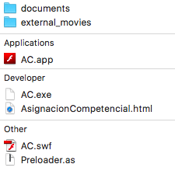

* Para abrir el sistema deben seleccionar el archivo que está resaltado:

